第21届全球华人计算机教育应用大会（GCCCE2017）
中小学教师论坛
——暨第十四届全国“基础教育跨越式发展创新试验研究”年会
开幕式会议纪要

会议时间：2017年6月2日 8:30-11:30
会议地点：北京师范大学
主持人：余胜泉教授
参与人员：教育部领导、北师大教育学部领导、北师大跨越式课题组全体成员及全国各课题区领导及一线老师代表
主题词：开幕式 深度学习 深度阅读 智慧学伴
会议内容：
一、开幕式
时值盛夏,在这骄阳似火、热情洋溢的季节里，第21届全球华人计算机教育应用大会（GCCCE2017）中小学教师论坛——暨第十四届全国“基础教育跨越式发展创新试验研究”年会于北京师范大学隆重召开。参与此次会议的领导嘉宾有北京师范大学现代教育技术研究所何克抗教授、教育部基础教育司装备与信息化处张权处长、北京师范大学教育学部朱旭东部长、北京师范大学教育学部李雪莲副书记、北京师范大学教育技术学院武法提院长、董艳教授、吴娟副教授、马宁副教授、傅骞副教授、江丰光副教授，以及来自安徽、北京、河北、新疆、甘肃、贵州、广东等10多个省市的230多位教育领导与一线教师代表。
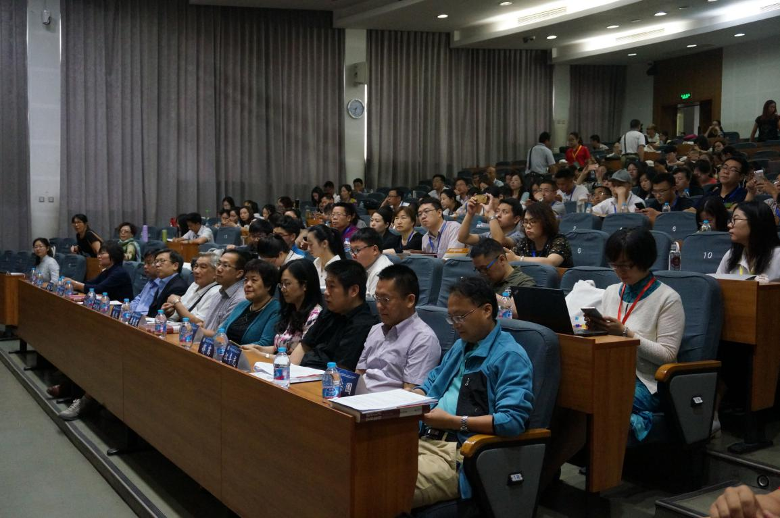
会议现场
本次会议由北京师范大学教育学部副部长、北京师范大学未来教育高精尖创新中心执行主任余胜泉教授主持。教育部基础教育司装备与信息化处张权处长和北京师范大学教育学部朱旭东部长分别为本次会议致辞。首先，张处长提到自2000年开始何克抗教授和余胜泉教授带领的课题团队在北京、河北、宁夏、黑龙江、新疆等十多个省市区开展了“基础教育跨越式发展创新试验研究”的项目，这个项目从初始设想到逐步的深入研究推广，教育部基础教育司都给予了很多的关注。2011年，刘延东副总理对何克抗教授的跨越式项目给予了高度的评价，要求教育部对这个项目给予更多的关注和支持。今年4月，教育部副部长来北师大进行基础教育的信息化的调研工作，余胜泉教授在调研的座谈会上也做了信息技术支持基础教育创新发展的情况汇报，作为工作人员我非常荣幸地参加了这两个活动，获益良多！
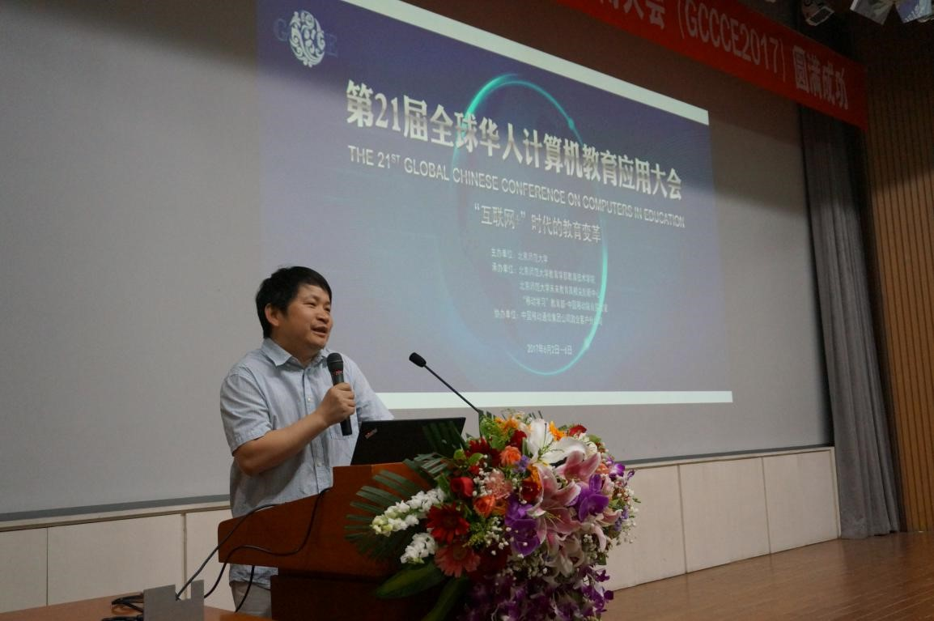
北京师范大学未来教育高精尖创新中心执行主任 余胜泉教授 主持
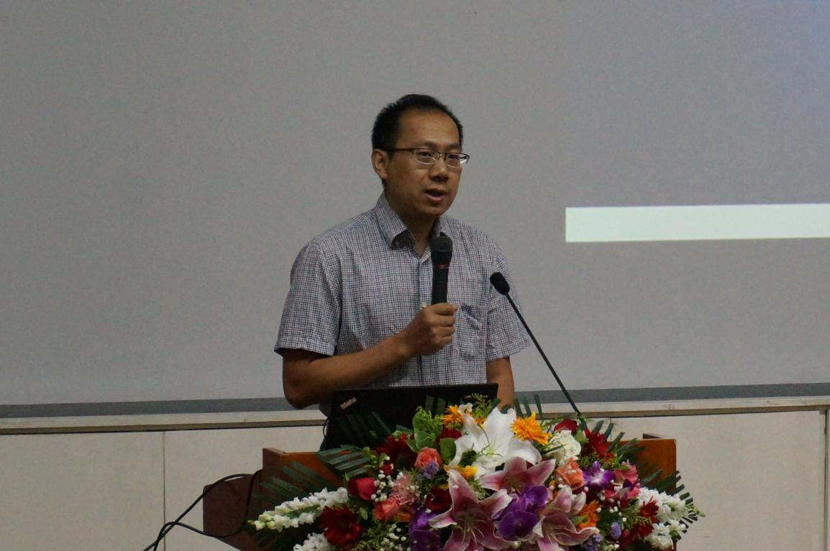
教育部基础教育司装备与信息化处 张权处长 致辞
接着，由北京师范大学教育学部朱旭东部长为本次会议致辞。朱旭东部长提到非常荣幸能参加第21届全球华人计算机教育应用大会—教师专业发展的分论坛以及何克抗教授八十岁大寿三会合一的隆重活动。教育技术学科是北京师范大学教育学部的学科之一，北京师范大学在基础教育学科的发展中做出了巨大贡献。北京师范大学基础教育学科率先在基础教育的各个领域将信息技术应用到教学中去，做出了卓越贡献，尤其是以何克抗教授为核心的团队，在中国的基础教育发展过程中，尤其是中国基础教育均衡发展的过程中做出了巨大贡献，充分展示了北京师范大学教育技术学科的优势。在何克抗教授带领下，涌现出了如余胜泉教授等一大批优秀的中青年学者，使教育技术学科持续保持领先地位。最后，朱旭东部长表示希望教育技术学科在何克抗先生这位学术长青的带领下，继续保持我们教育技术学科的发展势头，在学校整体的教育学发展当中发挥更大的作用。
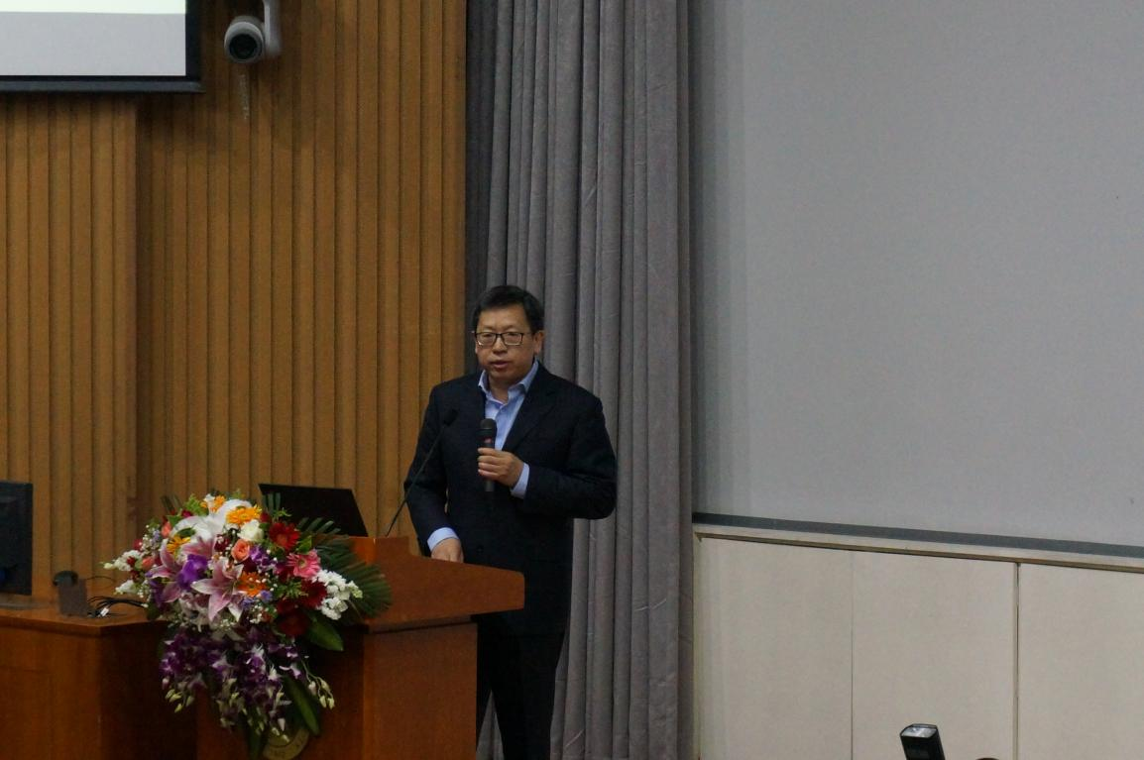
北京师范大学教育学部 朱旭东部长 致辞
二、学术讲堂
（一）何克抗教授做主旨报告：深度学习——网络时代学习方式的变革与发展
此次会议恰逢何克抗先生八十大寿，何先生虽已进耄耋之年，但仍长期坚持深入学校、深入课堂，持续探索跨越式课题在当前“互联网+”时代的深入发展问题。何教授认为跨越式课题的深入发展方向是与创建中国特色创客教育体系结合起来。究竟如何实现二者的有机结合？为回答这个问题，何教授以“深度学习——网络时代学习方式的变革与发展”为题做主旨报告。何教授的报告主要从深度学习的缘起、深度学习的内涵与基本特征、如何有效实施深度学习、深度学习体现全新教育理念与学习方式等四个方面详细介绍网络时代学习方式的变革与发展趋势。
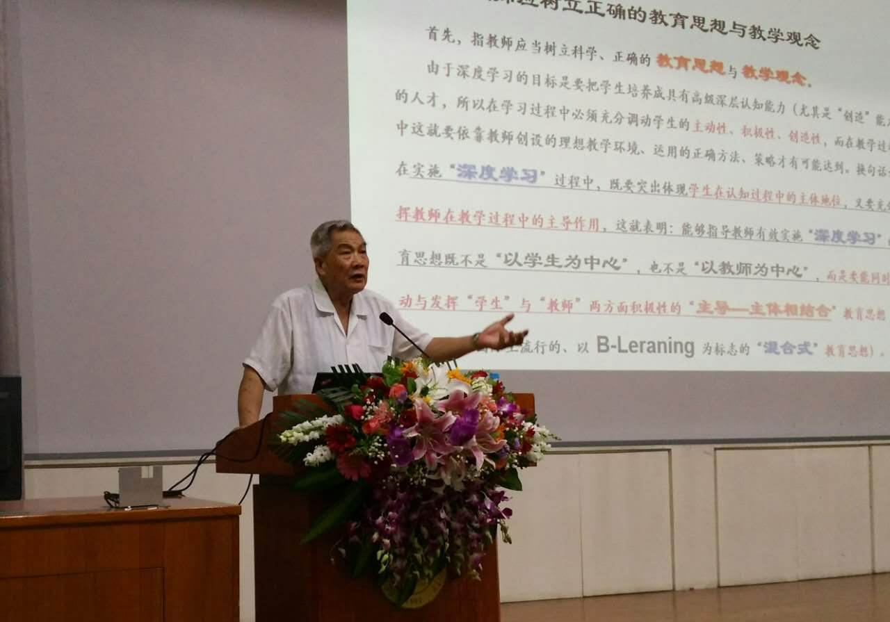
何克抗教授做“深度学习——网络时代学习方式的变革与发展”主题报告
下面简要阐述报告的主要内容：关于深度学习的内涵，何教授认为“深度学习”正是要通过全新的理念、方式以及必要的工具、资源、手段来达到这些高级深层认知能力（尤其是“创造”能力）的培养目标。从而使广大青少年通过深度学习不仅能记忆、理解必要的各学科基础知识，还能具有应用、分析、评价这些基础知识，并创造新知识和新产品（包括精神产品和物质产品这两类实体作品）的能力——这正是基于布鲁姆教学目标理论所体现的“深度学习”的本质与内涵所在；深度学习的基本特征是有助于催生高阶思维与深层认知能力、采用多种“教与学”方式及策略、通过强调“具身认知”来发展学生的问题解决能力与创新能力；有效实施深度学习的途径是教师应树立正确的教育思想与教学观念、要运用有效的教学模式、要建立新型“学习共同体”、要有智慧学习环境与先进学习工具的支持；互联网时代的“深度学习”具有全新的教育理念与全新的学习方式（变革原有“教育思想”、秉承新型“教学观念”、运用全新“教学模式”等）。
（二）吴娟副教授做专题报告：数字时代里的深度阅读
阅读是运用语言文字来获取信息，认识世界，发展思维，并获得审美体验的活动，是一种理解，领悟，吸收，鉴赏，评价和探究文章的思维过程。“互联网+”时代，计算机、智能移动终端与无线网络技术迅速发展与大面积普及，为阅读教学带来了重要的机遇和挑战。究竟如何把握住时代给予我们的便利，如何充分发挥以互联网为代表的新一代信息技术的优势，促进学生深度阅读是我们当下面临的一个重要课题。为此，北京师范大学教育技术学院副院长吴娟副教授为我们带来了以“数字时代里的深度阅读”为题的专题报告。该报告主要分为：数字时代的特点、深度阅读的概念、数字时代里的深度阅读模型、教学实施建议等四个方面。
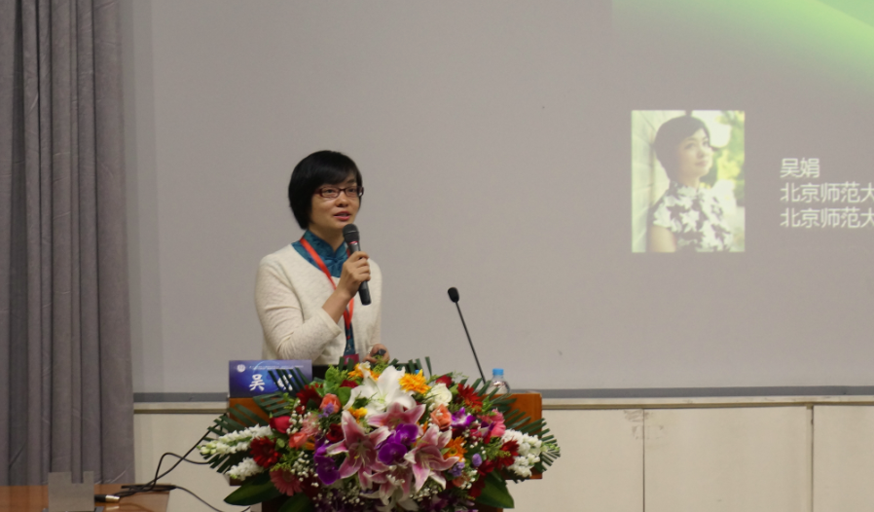
吴娟副教授做“数字时代里的深度阅读”专题报告
下面简要阐述报告的主要内容：吴娟副教授首先从学科视角出发，认为阅读是搜集处理信息、认识世界、发展思维、获得审美体验的重要途径。深度阅读旨在帮助学生形成主动的、高水平的阅读加工能力，养成语文核心素养，使学生获得语言、思维、审美、文化等方面的全面发展。其次，从教学视角出发，认为深度阅读是教师为学习者提供丰富的阅读内容和多元的阅读实践，学习者通过自主、合作、探究等方式，与作者、与文本之间进行的创造性的阅读发现、思维训练、审美体验与情感共鸣的过程。丰富的阅读内容具有多样化、个性化、多媒化、多维度、智能关联性、情境适应性等特点。多元的阅读实践具有过程性、参与性、体验性、发展性、凸显学习者主体性等特点。最后，吴娟副教授从行为表征、内容维度、活动维度、目标指向四个维度构建了深度阅读模型，并对各个维度进行了详细的分析，对如何开展实践应用给予了可操作性强的指导建议。
（三）李晓庆老师做专题报告：信息化工具支撑学生学科能力提升的理念与实践——以智慧学伴为例
信息技术与学科教学的深度融合，是“互联网+”时代教育教学领域深入发展的主旋律。站在学科能力培养的角度，一线教师如何发现自身的优势，如何充分发挥信息技术的优势改进学科教学，来自北京师范大学未来教育高精尖创新中心的李晓庆老师为我们带来的“信息化工具支撑学生学科能力提升的理念与实践—以智慧学伴为例”的专题报告，将为解决这一问题提供有力的指导方向。李晓庆老师从学科能力研究背景与解析、智慧学伴承载学科能力应用的设计、学科能力应用实践案例分享、教学应用反思与建议等四个方面进行阐述。
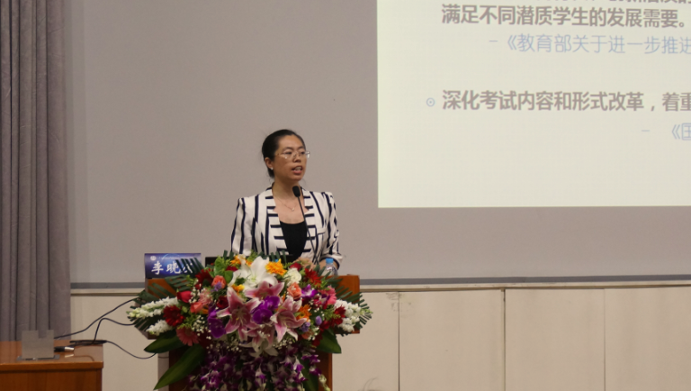
李晓庆老师做“信息化工具支撑学生学科能力提升的理念与实践”专题报告
下面简要阐述报告的主要内容：李晓庆老师首先以北京市教育改革为例分析了学科能力研究背景，在北京市中考改革大背景下，北师大未来教育高精尖创新中心承载了北京市教改“建设教育公共服务平台”的任务，组织北师大各学科课程研究专家开展学科能力指标、测试和资源研发，形成了学科能力导向的信息化成果，包括基于指标体系的综测、微测和诊断报告。其次，李老师介绍了信息化工具与学科能力整合设计的思路，以“学科能力指标”为最细颗粒度进行编码，学生开展基于学科能力的测评后可获得对应的自学资源，也可获得线上“双师服务”的推荐，线下老师可针对性改进教学。另外，教师可以通过学科（语文和英语学科为例）优势能力表现图和全学科优势表现图，借助信息化工具提升自身学科能力，并根据教学图谱定向改进教学方式。
此次以“‘互联网+’时代的教育变革”为主题的全球华人计算机教育应用大会（GCCCE2017）——中小学教师论坛，同时也是全国“基础教育跨越式发展创新试验研究”项目的第十四届年会，更是恰逢何克抗教授八十大寿，可谓是跨越式课题有史以来非常隆重的一次盛会。在何克抗教授、余胜泉教授等专家的辛勤指导下，跨越式课题的理念、方法已在全国400多个试验学校开花结果。本次会议是对跨越式项目十七年发展历程的总结，是对数十年项目实施经验的又一次分享与升华。“基础教育跨越式发展创新试验研究”项目从2000年拉开序幕，历经风雨，至今已走过十多个春秋，其研究成果已经惠及全国十多个省市区域，极大地提高了学科教学质量和学生的综合素质，持续推动了信息技术与教育的深度融合，为促进区域教育信息化快速发展做出了重要的贡献。回首过去，展望未来，我们将以此为起点，继续谱写“跨越式课题”的壮丽篇章！

会议记录：王阿习 刘婉丽
拍照提供：****
纪要审核：****

